耶利米记中的地图资料

巴比论攻打犹大
[日期：2005-09-05] | 来源：福音中国 作者：福音中国 | [字体：大 中 小]

【内容导航】
巴比论攻打犹大 | 逃亡埃及
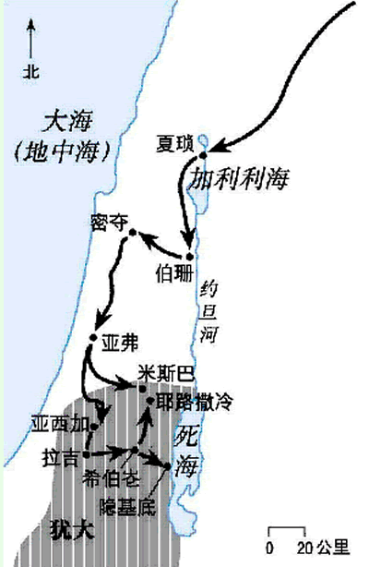
西底家王与埃及联盟（耶37:5），不听从神藉耶利米所吩咐的去投降巴比伦（耶38:17），于是尼布甲尼撒王三度挥军攻打犹大。坚持数月，最终耶路撒冷在巴比伦的围困下被焚毁，正如耶利米预言的一样（39章）。

逃亡埃及
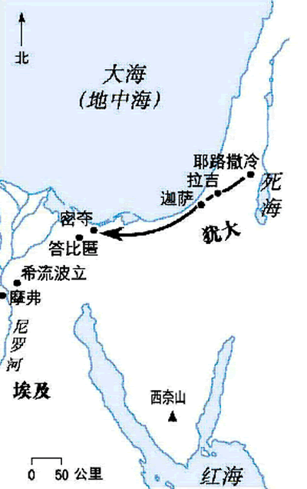
基大利遭暗杀后，犹大国一片混乱。百姓再请求耶利米指点，耶利米将神的话告诉他们：“留在此地！”可惜领袖都不听，妄自逃亡到埃及，且强行将耶利米也带到埃及。在埃及，耶利米再度警告他们危在旦夕。

